# evolucija človeka

Med placentalne sesalce uvrščamo tudi prvake (primate), med katerimi je človek. Prvi primati so bili verjetno majhni drevesni sesalci. Večina danes živečih primatov še vedno živi na drevesih. Telo vseh primatov ima veliko skupnih lastnosti, ki so se z naravnim izborom izoblikovale kot prilagoditve na življenje na drevesih (gobec je močno skrajšan oziroma sploščen, očesi sta na prednji strani glave in omogočata odlično prostorsko gledanje, možgani so glede na velikost telesa zelo veliki, imajo močno povečano središče za vid, manj pa je razvito središče za voh).

Prva evolucijska veja, ki se je ločila od drugih primatov so bili lemurji (gibljivi ramenski in kolčni sklepi, dobro gibljivih 5 prstov na prednjih in zadnjih okončinah). Pred približno 35 milijoni leto so se razvili primati prave opice (veliki možgani v primerjavi s telesom, boljši globinski vid, slabši voh, oprijemalne okončine, gobec zelo zmanjšan). Med prave opice uvrščamo dve skupini:

* ozkonose opice, ki živijo v Aziji in Evropi (brez oprijemalnega repa, ali pa so rep povsem izgubile-brezrepe ozkonosne opice- imajo prednje okončine daljše od zadnjih)
* širokonose opice, ki živijo v Srednji in Južni Ameriki (nosnice daleč narazen, dolg gibčen rep)

Verjetno so se prave opice razvile v Afriki in Aziji, Ameriko pa so dosegle s potovanjem čez ocean na plavajočih deblih. Danes živeče brezrepe oznonosne opice so giboni, orangutani, gorile, šimpanzi in človek. Zadnji prednik človeka in šimpanza je živel pred približno 6 do 7 milijardami let (genoma sta si različna le za 1 %).

V evolucijsko vejo današnjega človeka (med človečnjake) poleg sodobnega človeka uvrščamo približno dvajset drugih človeku sorodnih vrst. Danes so vse vrste človečnjakov izumrle, razen ene vrste- sodobnega človeka (*Homo sapiens*). V nekaterih obdobjih je sočasno živelo več vrst človečnjakov.

Sodobni človek se od drugih vrst danes živečih brezrepih ozkonosih opic razlikuje po več lastnostih, ki so se razvile postopno v evolucijski liniji človečnjakov (**vzravnana dvonožna hoja, večji možgani, sposobnost za govor, simbolno razmišljanje, izdelava in uporaba kompleksnih orodij**). Človek tudi **dalj časa skrbi za mladiče**. Dejansko je evolucijsko drevo človečnjakov dokaj zapleteno, z mnogimi izraščajočimi vejamo, od katerih je do danes preživela le naša vrsta. Ostanki so zelo redki, saj so človečnjaki živeli v okolju, v kakršnem iz trupel le redko nastanejo fosili.

Avstralopiteki so živeli v Afriki, najverjetneje so že pred 4 milijardami let hodili pokončno na dveh nogah. Torej se je pokončna hoja že zgodaj razvila. Avstralopiteki so bili precej manjši od sodobnega človeka, njihova lobanja je spominjala na sodobne opice, a čeljusti niso tako štrlele iz obraza. Čeljusti in zobje so bili bolj človeški, možgani pa dokaj majhni (veliki kot pri šimpanzu). **Dvonožna pokončna hoja** je bila pomembna evolucijska novost, saj je omogočila, da so naši predniki prednje okončine (roke) uporabljali za nove dejavnosti (izdelovanje in uporabo orodja). Vsi avstralpitki so izumrli pred približno 2 milijonoma let.

Fosili človečnjakov iz vzhodne Afrike, stari prib. 2,4 milijona let, predstavljajo najstarejše znane človečnjake z **bistveno večjimi možgani – spretni človek** (*Homo habilis*). Na nekaterih nahajališčih spretnega človeka so bili najdena tudi **kamnita orodja**- dokaz, da so človečnjaki svoje velike možgane in spretne roke začeli izkoriščati za bolj učinkovit lov, nabiralništvo in mrhovinarstvo.

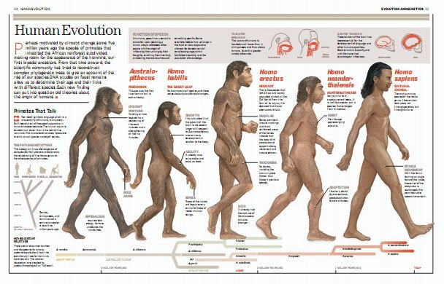

Prva vrsta človečnjakov, ki se je odselila iz Afrike, je bil **pokončni človek** (*Homo erectus*) 🡪 možno je, da evolucijska veja izhaja iz linije spretnega človeka. Pokončni človek se je naselil na mnoga območja Evrope in Azije. Dosegel je višino današnjega človeka, imel krepak, širok obraz, izraziti nadočesni oboki ter naprej pomaknjenimi čeljustmi. Veliki možgani in s tem povezana inteligenca so pokončnemu človeku omogočili uspešnost v Afriki, pa tudi **preživetje v hladnejšem podnebju** izven, na katerega anatomsko in fiziološko ni bil dobro prilagojen (živel v jamah ali kočah, uporabljal ogenj, izdeloval obleke, orodja, nože ...). Iz nekaterih afriških, evropskih in azijskih populacij pokočnega človeka so se razvile regionalne vrste s še večjimi možgani. Med potomci pokončnega človeka je tudi **neandertalec** (*Homo neanderthalensis*), ki je živel v Evropi, na Bljižnem Vzhodu in delih Azije. Imel je izbočene nadočesne oboke, manj izrazito brado in celo nekoliko večje možgane. Bili so spretni izdelovalci orodja in nakita ter imeli so pogrebne in druge obrede, ki so zahtevali abstraktno mišljenje.

Najstarejši fosili sodobnega človek so iz Etiopije stari 195 do 160 000 let, ti ljudje niso imeli poudarjenih nadočesnih obokov in bili so vitkejši. Mnogi fosili dokazujejo, da sodobni človek izvira iz Afrike.

Za hitro in uspešno razširitev sodobnega človeka po svetu je bilo verjetno pomembno pridobivanje novih umskih sposobnosti. Vse več je dokazev o zgodnjem razvoju sposobnosti za kompleksno in ustvarjalno mišljenje pri sodobnem človeku (jamske poslikave). Najdbe na številnih postojankah izpričujejo, da so se znali spopasti z velikimi in nevarnimi živalmi. Pomembno pa je bilo tudi, da se je človek **sporazumeval z besedo**.